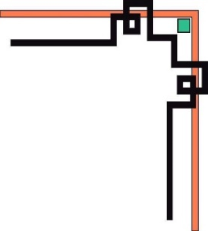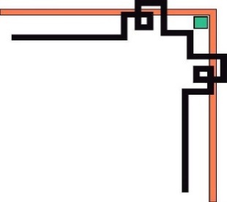

**TRƯỜNG ĐẠI HỌC SƯ PHẠM KỸ THUẬT TP. HCM**

**KHOA ĐÀO TẠO CHẤT LƯỢNG CAO**

**🕯✡🕮🕮✡🕯**



**ĐỒ ÁN TỐT NGHIỆP**

**THIẾT KẾ VÀ THI CÔNG HỆ THỐNG**

**GIÁM SÁT ĐIỆN NĂNG KHÔNG DÂY**

**SVTH: TRẦN ANH KIỆT**

**MSSV: 15141033**

**NGUYỄN THANH TÙNG**

**MSSV: 15141084**

**Khóa: 2015**

**Ngành: CNKT ĐIỆN TỬ- TRUYỀN THÔNG**

**GVHD: ThS. TRƯƠNG NGỌC ANH**

**Tp. Hồ Chí Minh, tháng 7 năm 2019**